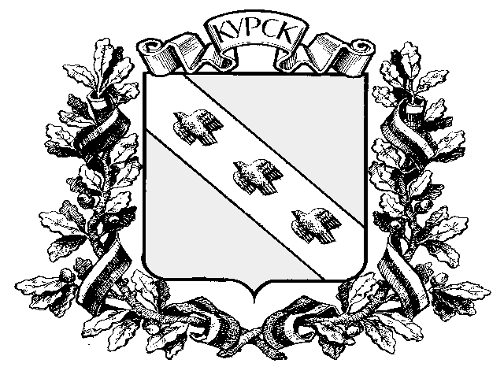
ПРОЕКТ

ГОРОД КУРСК

Курской области
Курское городское Собрание

РЕШЕНИЕ

“_____” ________________ 20__ г. г. Курск № _________

О внесении изменений
в Решение Курского городского
Собрания от 29.05.2008 № 32-4-РС
(в ред. от 18.08.2020)
«Об утверждении Положения о комитете
жилищно-коммунального хозяйства
города Курска»

В соответствии с Федеральным законом от 06.10.2003 № 131-ФЗ «Об общих принципах организации местного самоуправления в Российской Федерации», Уставом города Курска, Курское городское Собрание РЕШИЛО:
1. Внести в Положение о комитете жилищно-коммунального хозяйства города Курска», утвержденное решением Курского городского Собрания от 29.05.2008 № 32-4-РС, следующие изменения:
- дополнить подпункт 1 пункта 2.2.5. словами: «за исключением работ по реконструкции и новому строительству».
2. Настоящее решение вступает в силу со дня его официального опубликования.

Глава города Курска В.Н. Карамышев

Председатель Курского
городского Собрания А.А. Чертова

